ViewGroup -> Layout – отвечает за редактирование положения контрола

Style ->Background - фон

Gravity -> Center - выравнивание

Доступ к контролам



В свойствах проекта можно выбрать таргет для ос андроид

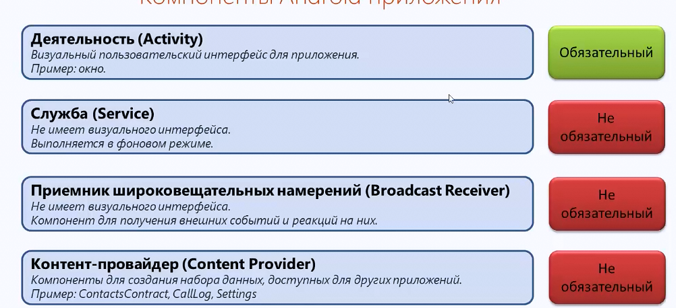

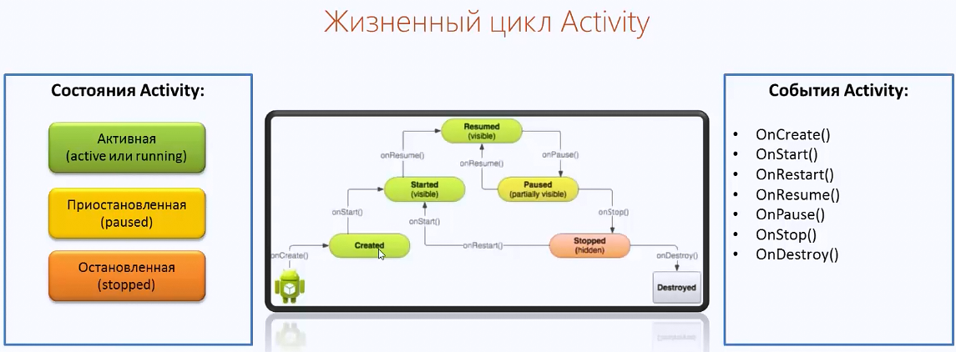

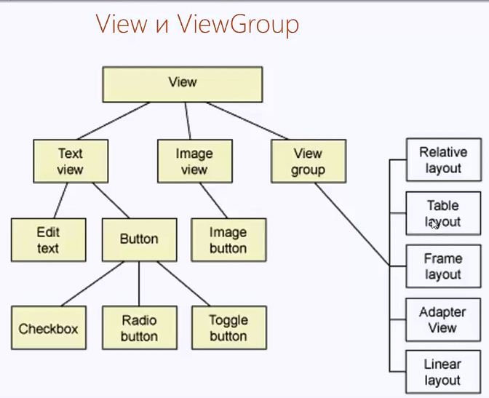

AbsoluteLayout

При изменении размеров екрана с Nexus 4 к другим, такой подход будет делать не то позицинирование.

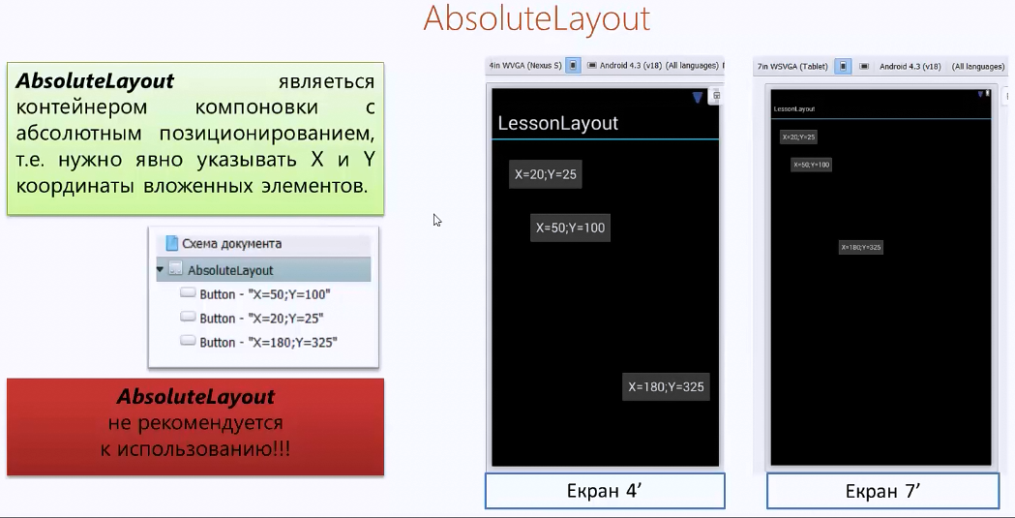

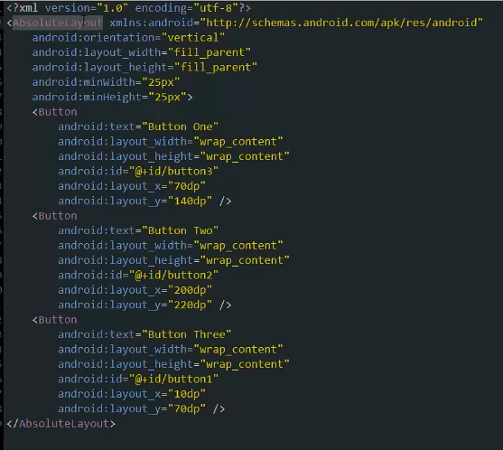

\*\*\*

Frame Layout

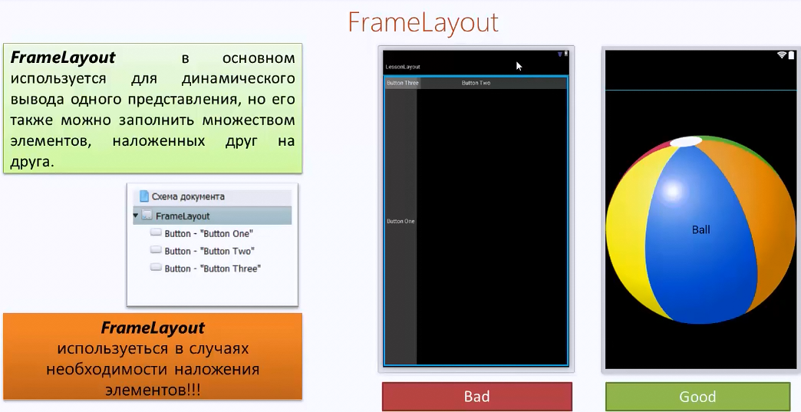

\*\*\*

Linear

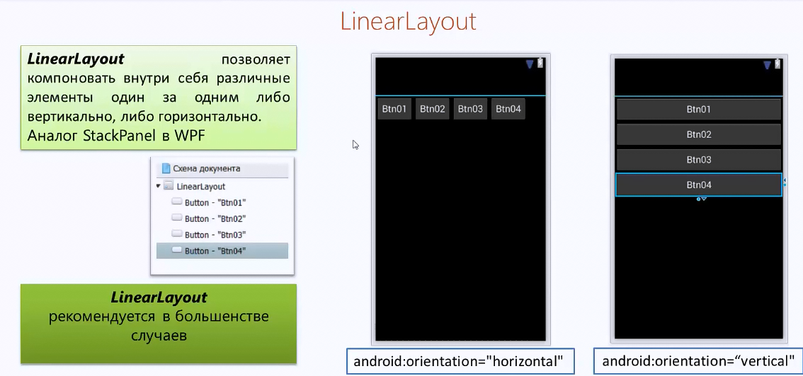

\*\*\*

TableLayout

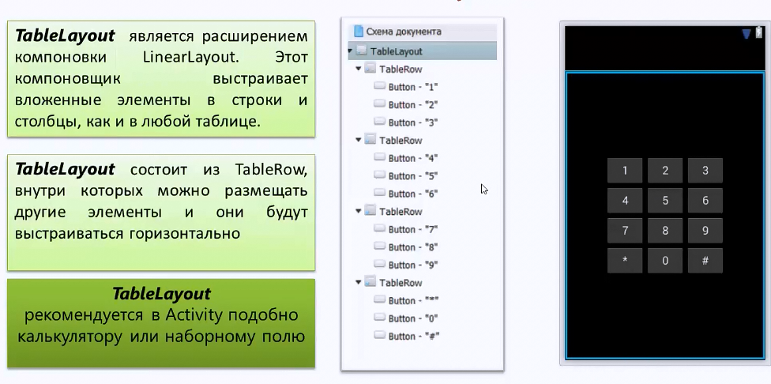

\*\*\*

Relative

Для масштарования

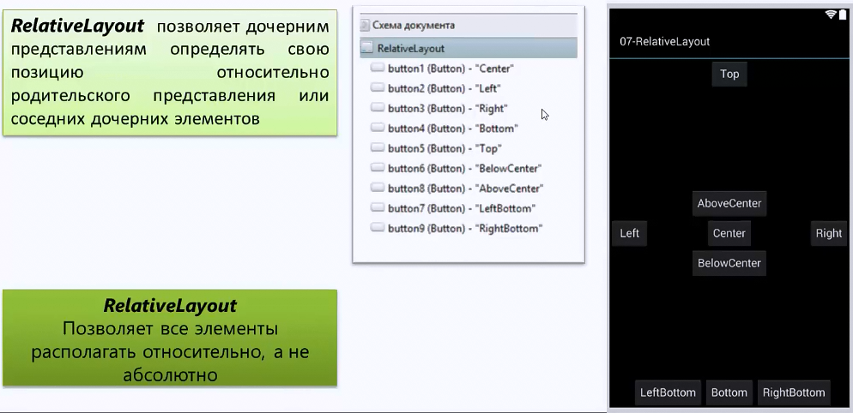

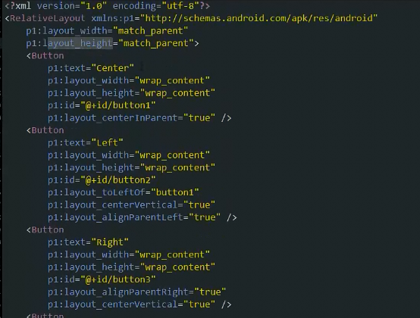

\*\*\*

Атрибуты View

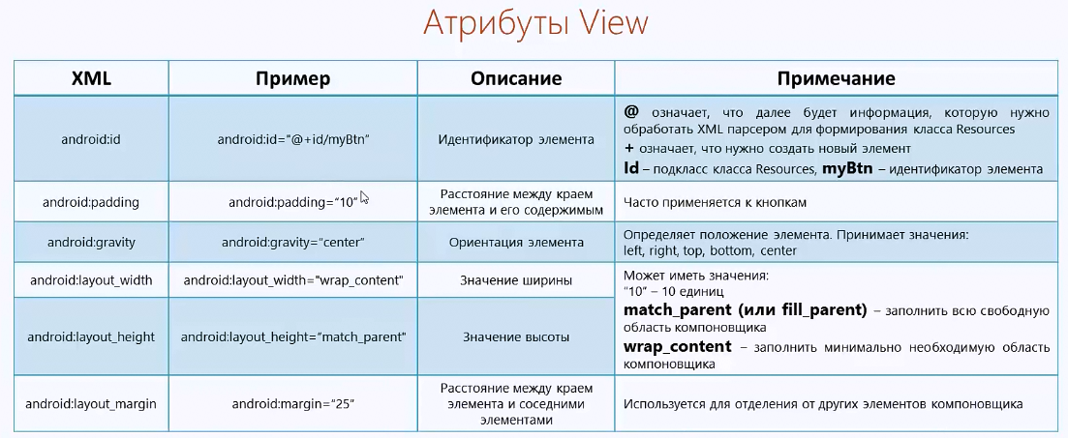

\*\*\*

Програмное управление

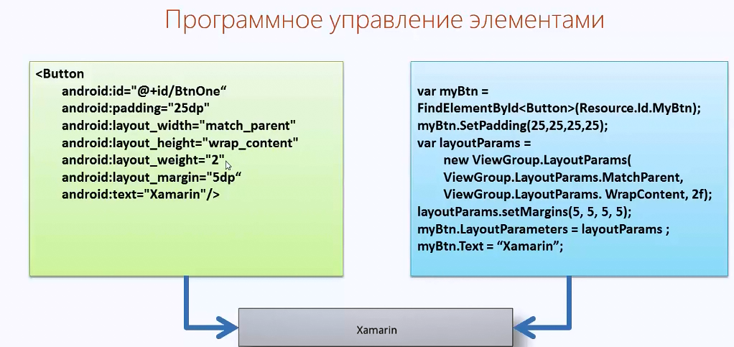

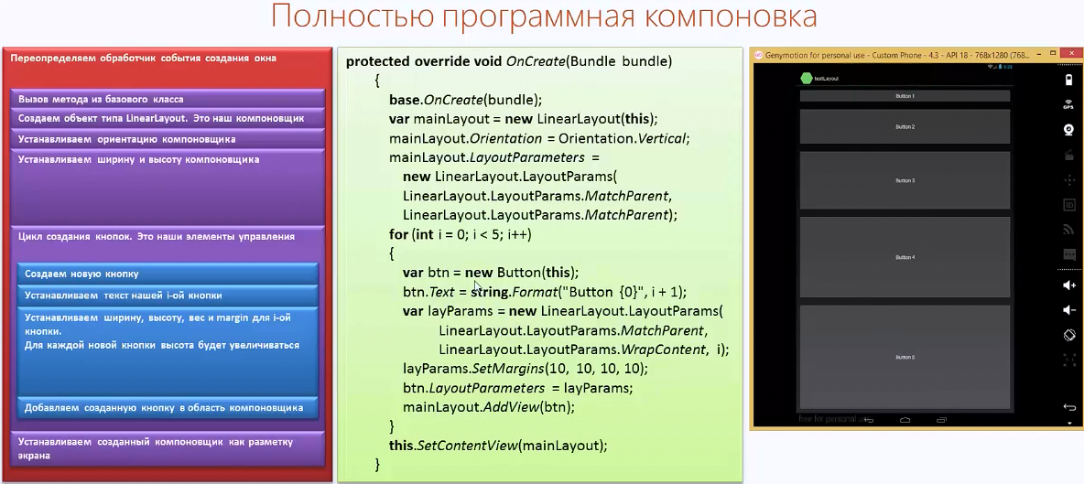

Текстовые поля

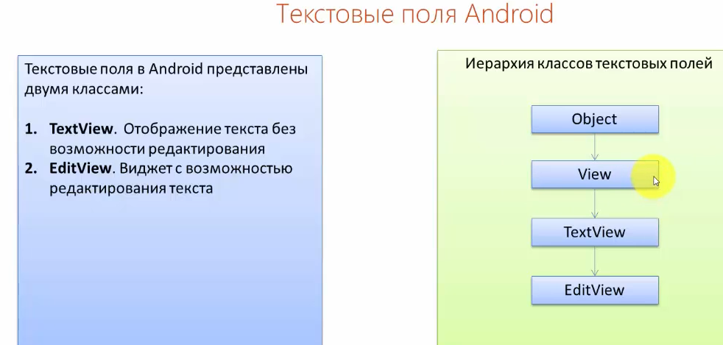

TextView

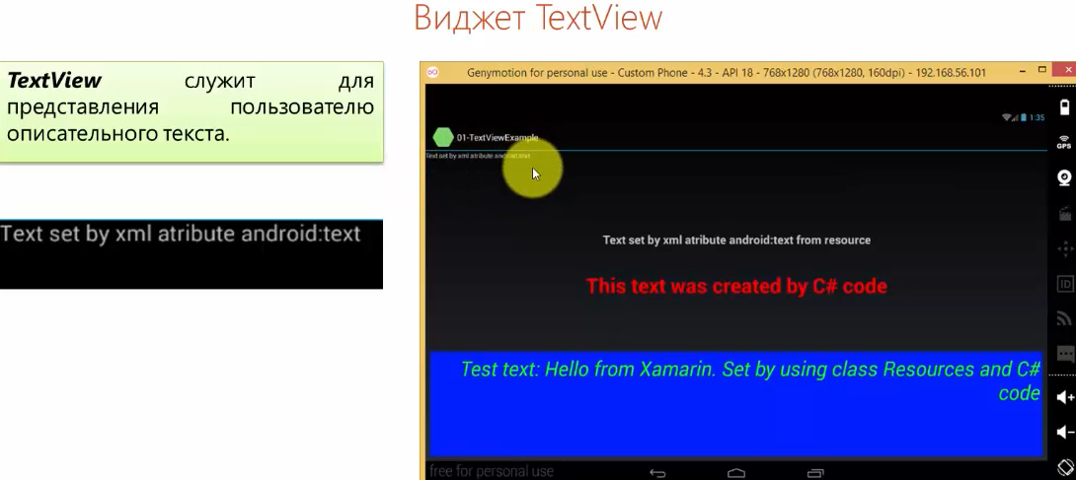

\*\*\*

Стринговые значения в папке values

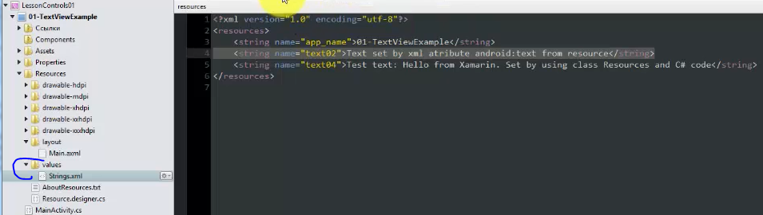

Задать текст

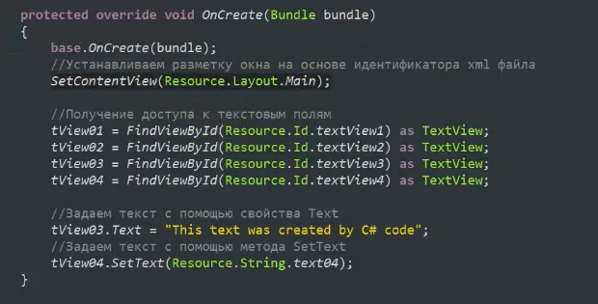

TextView атрибуты

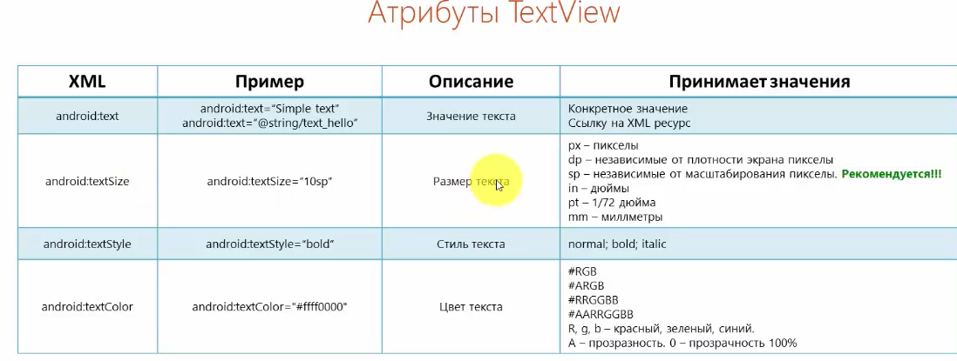

EditText

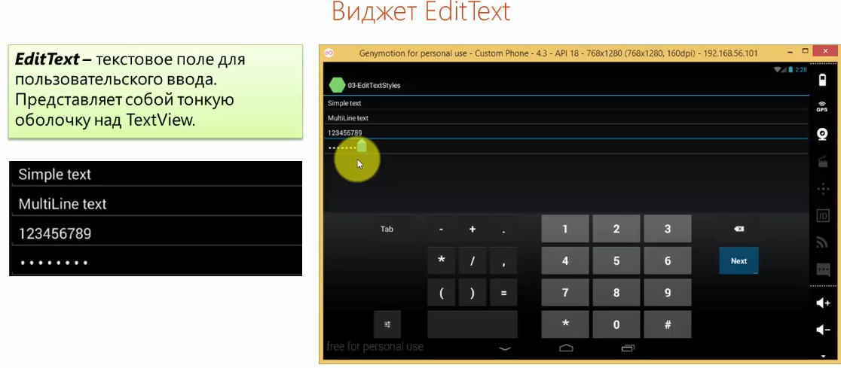

EditText атрибуты

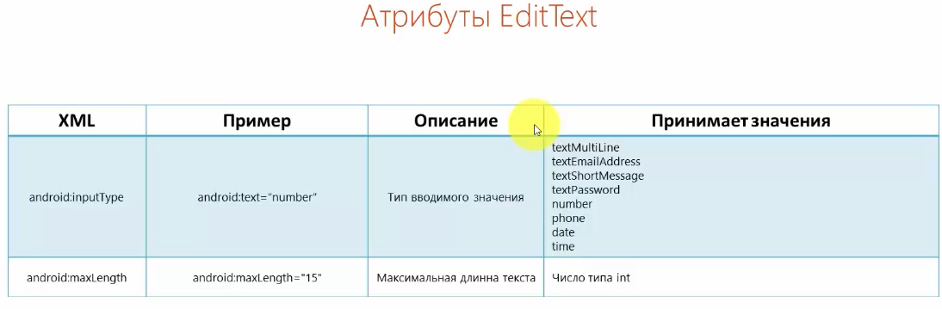

\*\*\*

Buttons

